PREFEITURA DA CIDADE DE CABO FRIO
Região dos Lagos - Estado do Rio de Janeiro

SECRETARIA MUNICIPAL ADMINISTRAÇÃO
COORDENADORIA GERAL DE GESTÃO INSTITUCIONAL

AVISO DE REALIZAÇÃO DE PROVA DE CONCEITO

PREGÃO ELETRÔNICO Nº 010/2022

Processo nº 11556/2022

PROCURADORIA GERAL DO MUNICÍPIO - PROGEM

A Coordenadoria Geral de Gestão institucional da Prefeitura Municipal de Cabo Frio, através do Pregoeiro nomeado pela Portaria nº 3.748 de 01 de abril de 2022, comunica aos interessados que fará realizar Prova de Conceito no dia 10/08/2022, às 10:00 horas, através da plataforma de reunião virtual “GoTo Meeting”, por meio do seguinte link: https://meet.goto.com/914008181, referente ao Pregão nº 010/2022 para AQUISIÇÃO DE LICENÇA DE USO DE SISTEMA INFORMATIZADO E INTEGRADO (SOFTWARE), VIA WEB, ONLINE, PARA CONTROLE DE PROCESSOS ADMINISTRATIVOS E JUDICIAIS, GESTÃO ELETRÔNICA DE DOCUMENTOS E WORKFLOW, INCLUINDO INSTALAÇÃO, IMPLANTAÇÃO, CUSTOMIZAÇÃO, TESTES, MANUTENÇÃO, SUPORTE TÉCNICO E TREINAMENTO.
Maiores informações poderão ser obtidas e dirimidas das 09:00 às 17:00 horas, diariamente, exceto sábados, domingos e feriados, através do telefone nº (0xx22) 3199-9017 ou 3199-9018, ramal 255, por e-mail cogecol@cabofrio.rj.gov.br e no site da Prefeitura: “www.cabofrio.rj.gov.br”.

https://transparencia.cabofrio.rj.gov.br/licitacaolista.php?id=652
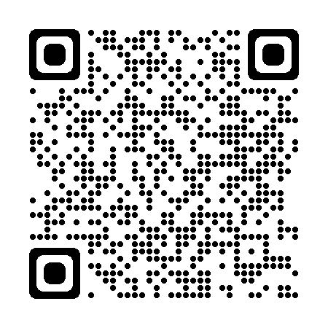

Cabo Frio/RJ, 29 de julho de 2022.

